

DISCIPLINA: NEGÓCIOS EM TECNOLOGIA DA INFORMAÇÃO  
PROFESSORA: ROSANE CAVALCANTE FRAGOSO

ALUNOS: THIAGO GARCEZ PENACHIA  
 FELIPE FERNANDES MANSO

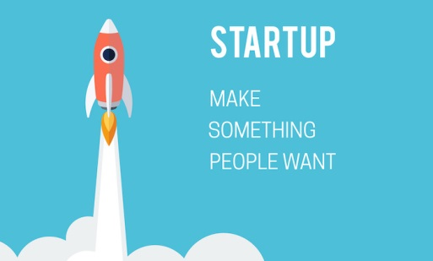

* Faça algo que as pessoas precisam.

**1 – Quais características diferenciam um startup de uma empresa com modelo tradicional de negócio.**

R: Startups significa um grupo de pessoas trabalhando com uma ideia diferente, que possui grande potencial de fazer dinheiro. Geralmente com custo de manutenção muito baixos, mas que consegue crescer rapidamente e gerar lucros grandes. Mais nova definição, define startup como um grupo de pessoas a procura de um modelo de negócios repetível e escalável, trabalhando em condições de incerteza.

Já empresas tradicionais tem como modelo a rentabilidade a longo prazo e uma rentabilidade estável.

**2 – Quais os principais fatores que contribuíram para o sucesso de Masaru Ibuka e Akio Morito na criação e no desenvolvimento da Sony, considerando que o negócio foi iniciado praticamente sem dinheiro?**

Logo após a guerra, Masaru Ibuka resolveu começar uma empresa de eletrônicos, seus primeiros produtos foram voltímetros, adaptadores de transmissão, uma almofada elétrica e até uma bacia para esquentar arroz. Com a junção do físico Akio Morito, eles conseguiram inventar o aparelho TPS-L2, o primeiro Walkman da Sony, esse produto revolucionou o mercado e a empresa.

Então, com uma ideia excelente que servia para a utilização no dia a dia, eles conseguiram alancar no mercado. Apenas com uma ideia boa. Com o nome já grande e com uma área de atuação definida a Sony aprofundou totalmente no mercado fonográfico e adquiriu outras empresas aumentando seu poder.

**3 – Dê exemplos de novos produtos, serviços ou modelos de negócios que resultaram de diferentes fontes de oportunidades.**

- 99pop, é um startup brasileira que conseguiu se alancar através da oportunidade da mobilidade urbana.

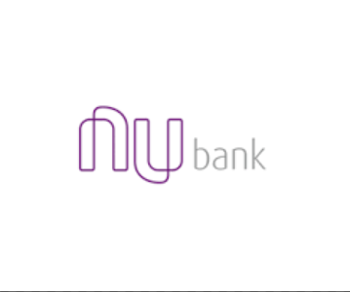- Netshoes, surgiu da oportunidade de vendas com produtos baratos online.

- Nubank, foi a startup que mais cresceu no ano de 2017, conseguindo de fundar com base no desejo de tarifas reduzidas ou ate zero tarifas para os usuários de cartão de credito.

**4 – O que projeta uma empresa para a frente não são os lucros, são os princípios. Que lições podem ser extraídas dessa afirmativa.**

Os princípios de seus fundares muitas vezes define qual o caminho que a startup irá percorrer, pois não basta ter um lucro, tem que ter uma visão, uma certeza “inquietação” Um grande exemplo disso é o Elon Musk que possui um principio de crescimento e busca isso a toda prova, mesmo colocando sua empresa em jogo para atingir lucros gigantescos.

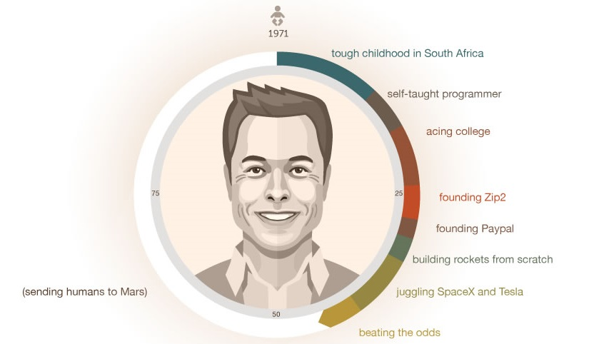

“Ele possui causas fortes e mostra que é possível fazer o impossível. Com isso, atrai os melhores talentos e consegue inspirar as próximas gerações para que, no futuro, elas queiram mudar outros setores. A ousadia que ele tem em termos de visão de longo prazo e o foco no mundo offline são seus grandes trunfos.”

**5 – Se ninguém está preparado para empreender e considerando que a estatística de mortalidade das empresas ainda é alta, a que fatores você atribui o sucesso dos empreendedores que prosperam mesmo sem planejamento.**

O sucesso deles está atribuído a ideias inovadoras e a promessa de lucro alto. Pois com uma visão “fora da caixa” os startups desperta o interesse de muitos investidores, infelizmente muitas não dão em nada e gera despesa. Porém as que dão sucesso, o sucesso e repentino e avassalador, com isso a mídia divulga mais os startups e acaba gerando mais investidores.

**BIBLIOGRAFIA**

https://endeavor.org.br/mentoria-marcelo-tas/

https://exame.abril.com.br/pme/o-que-e-uma-startup/

https://www.tecmundo.com.br/sony/116447-historia-sony-tecnologia-cinema-video.htm

https://exame.abril.com.br/pme/10-startups-que-marcaram-o-ano-de-2017/

https://exame.abril.com.br/pme/7-startups-que-ajudam-quem-quer-uma-renda-extra-no-fim-do-mes/